**소득불평등과 건강 및 사회문제 지수관계 분석**

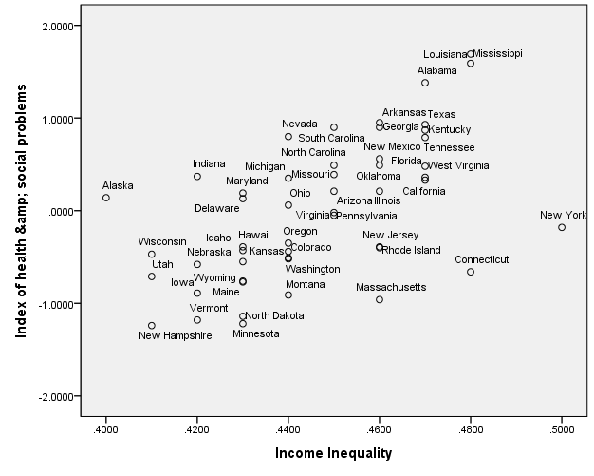

**미국소득불평등과 신뢰 지수관계 분석**

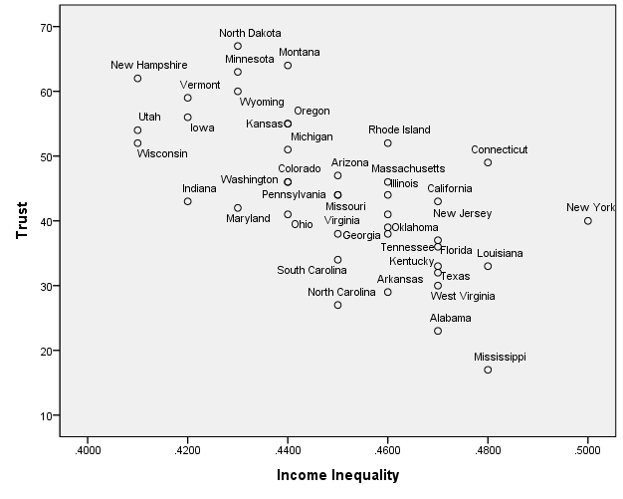

**미국소득불평등과 기대수명 지수관계 분석**

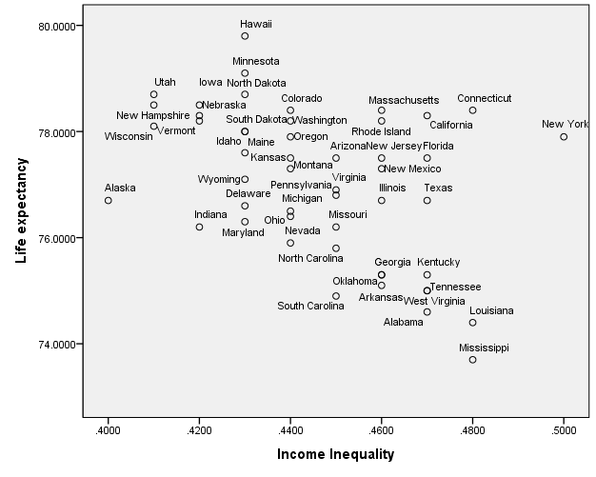

**미국소득불평등과 유아 사망률 지수관계 분석**

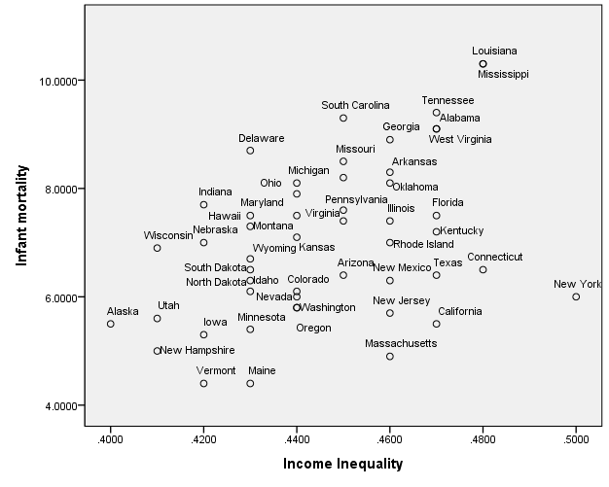

**미국소득불평등과 비만 지수관계 분석**

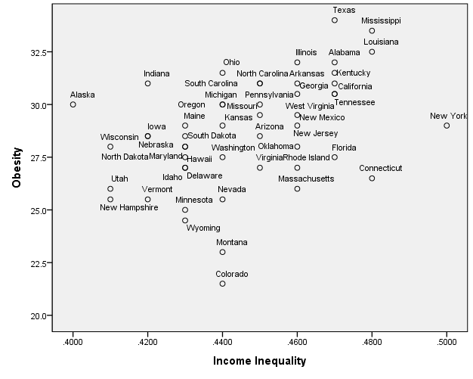

**미국소득불평등과 정신질환 지수관계 분석**

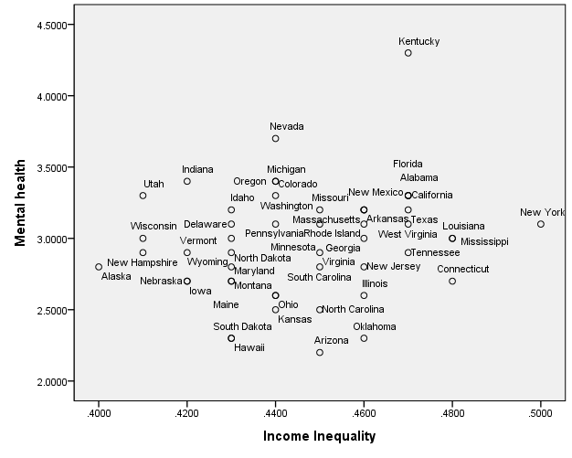

**미국소득불평등과 수학과 문해 능력 지수관계 분석**

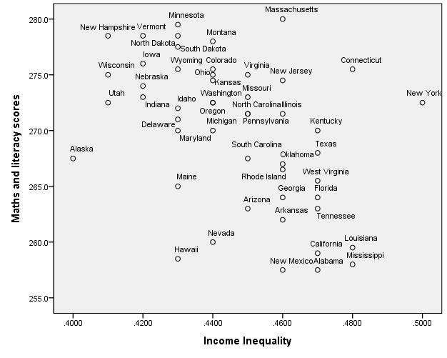

**미국소득불평등과 청소년 출생 지수관계 분석**

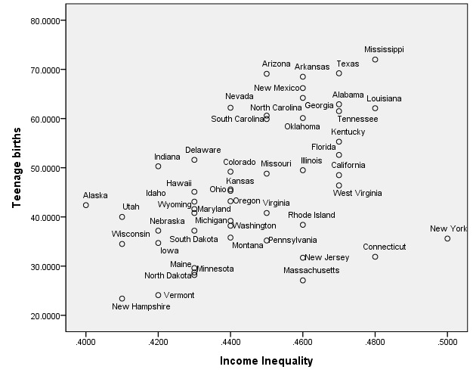

**미국소득불평등과 살인 지수관계 분석**

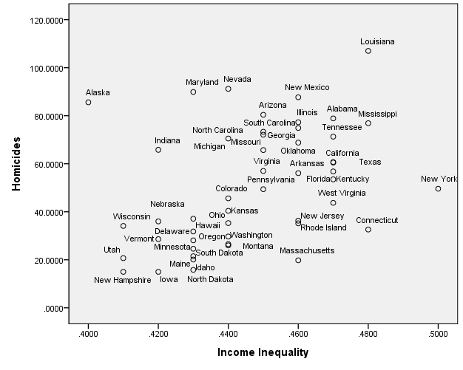

**미국소득불평등과 구속/감금 지수관계 분석**

